# Servlet3.0新特性简介

## 介绍

从Servlet3.0开始，web.xml文件可以省略。同时它提供了一些新特性：

1. 使用@WebServlet配置Servlet
2. 使用@WebFilter配置Filter
3. 使用@WebListener配置Listener
4. 增加文件上传功能

## 选择Servlet版本

Servlet3.0是从Tomcat7开始支持的。在创建动态Web项目时，可以选择Servlet的版本：

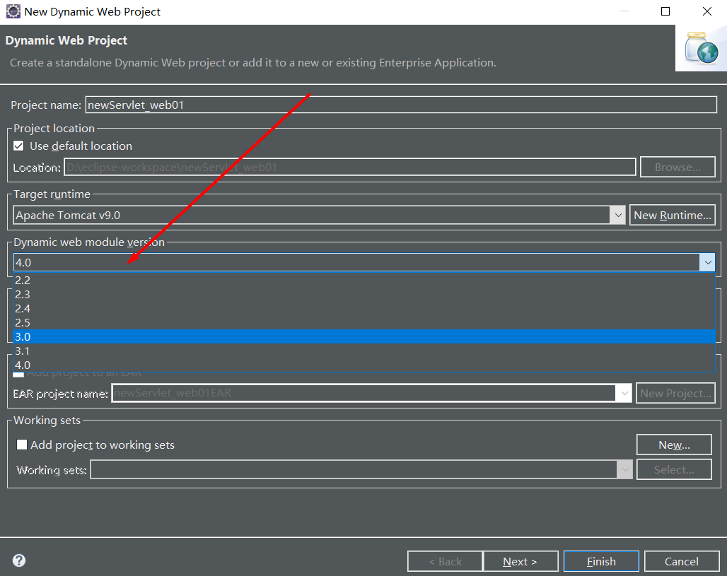

## 源码

可以从以下地址下载Servlet3.0版本的源码包：

<http://www.java2s.com/Code/JarDownload/javax.servlet/javax.servlet-api-3.0.1-sources.jar.zip>

下载完成后，进行解压缩，可以看到源码包：



观察源码，有利用学习。

# 新特性

## @WebServlet

在Servlet3.0以前，配置一个Servlet需要在web.xml文件中进行配置，如下：

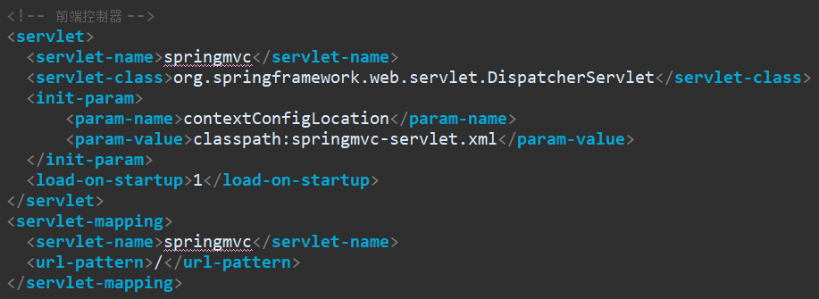

而从Servlet3.0开始，支持使用@WebServlet注解配置Servlet，如下：

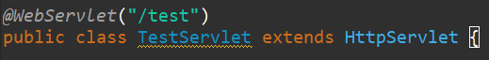

@WebServlet注解常用属性如下 ：

1. **name**：指定该Servlet的名称，作用等价于<servlet-name>标签。
2. **urlPatterns**：指定该Servlet的访问路径，作用等价与<url-pattern>。它的值是一个字符串数组，可以为一个Servlet设置多个访问路径。
3. **value**：与urlPatterns属性作用相同，二者不能共存，通常使用urlPatterns。
4. **discription**：定义servlet的描述信息，作用等价于<description>。
5. **initParams**：指定一组Servlet初始化参数，作用等价于<init-param>。它的值是@WebInitParam类型的数组，需要与@WebInitParam注解配置使用。
6. **loadOnStartup**：指定Servlet加载顺序，作用等价于<load-on-startup>，值是一个整数。如果该元素的值为负数或者没有设置（默认值是-1），则容器会当Servlet被请求时再加载；如果指定了值，值越小越先被加载（会调用Servlet中定义的init方法）。

这些属性都是可选的，因为它们都有默认值，但最少也要指定Servlet的访问路径，否则该Servlet的存在没有意义。除了上面这些常用属性外，还有其他属性，可参考@WebServlet源码或相关资料。

## @WebFilter

在Servlet3.0以前，配置一个过滤器需要在web.xml中进行配置，如下：

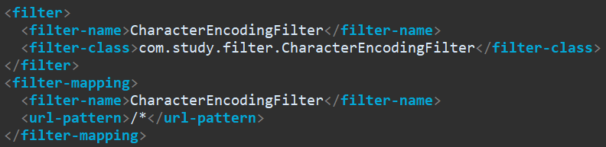

而从Servlet3.0后，支持使用@WebFilter来配置过滤器，如下：



@WebFilter注解常用属性如下：

1. **filterName**：指定Filter的名称，作用等同于<filter-name>。
2. **urlPatterns**：指定Filter要过滤的资源路径，作用等同于<url-pattern>。
3. **value**：作用与urlPatterns属性相同，二者选一，通常使用urlPatterns属性。
4. **description**：定义Filter的描述信息，作用等同于<description>。
5. **initParams**：指定一组Filter初始化参数，作用等价于<init-param>。它的值是@WebInitParam类型的数组，需要与@WebInitParam注解配置使用。
6. **servletNames**：指定需要过滤的Servlet的名称，它的值是一个字符串类型的数组。

这些属性都是可选的，因为它们都有默认值，但最少也要指定过滤的路径，否则该Filter的存在没有意义。除了上面这些常用属性外，还有其他属性，可参考@WebFilter源码或相关资料。

## @WebListener

在Servlet3.0以前，配置一个监听器需要在web.xml中进行配置，如下：



而从Servlet3.0开始，支持用注解的方式配置监听器，如下：



@WebListener注解只有一个属性：value，值是一个字符串，用来定义监听器的描述信息，可选。（提示：当访问动态资源时session创建，如访问jsp页面）

## @WebInitParam

@WebInitParam用于给Servlet、Filter定义初始化参数，作用等价于<init-param>。@WebInitParam注解有三个属性：

1）**name**：参数名称

2）**value**：参数的值

3）**description**：参数的描述

**在Servlet上使用：**

@WebServlet注解有一个属性initParams，它接收一个@WebInitParam类型的数组。

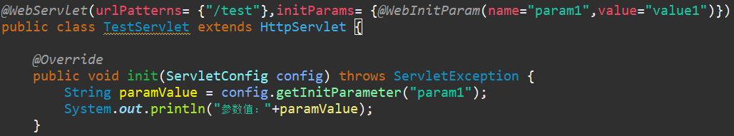

如果有多个初始化参数就使用多个@WebInitParam。

**在Filter上使用：**

@WebFilter注解上有一个属性initParams，它接收一个@WebInitParam类型的数组。

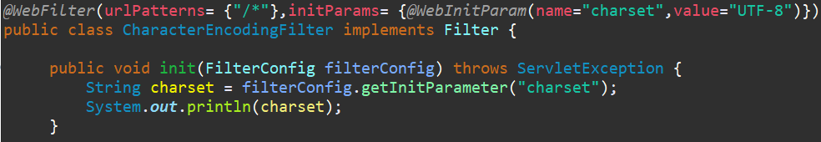

如果有多个初始化参数就使用多个@WebInitParams。

## 文件上传

在Servlet3.0以前，实现文件上传需要依靠第三方jar包组件来，如smartupload、fileupload等。而从Servlet3.0开始，提供了文件上传功能的支持，使用@MultipartConfig注解和HttpServletRequest的两个新方法getPart( )和getParts( )，开发者能够很轻松的实现文件的上传操作。

**示例**

1. 首先创建一个文件上传的页面

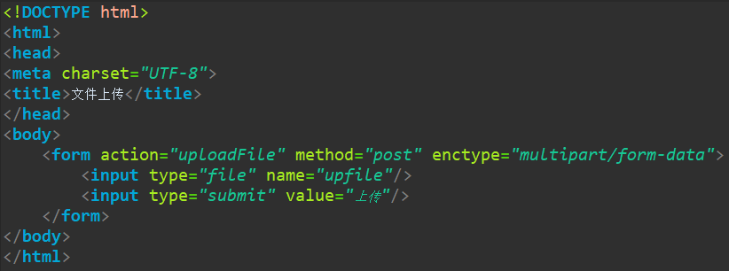

注意：提交方式为post，同时指定enctype属性为multipart/form-data

1. 编写接收文件上传功能的Servlet

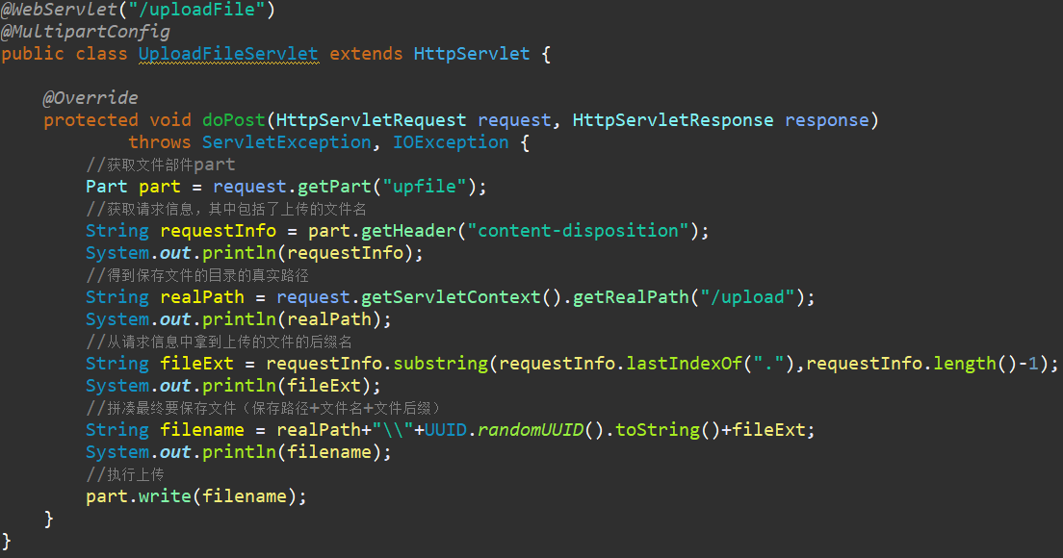

@MultipartConfig表示该Servlet处理的是multipart/form-data类型的请求。上传成功后，如果没有看到上传的文件，有可能是上传在项目部署的位置，也可以在控制台打印文件上传的最终路径，找到上传的文件。

在Part对象中也可以获得文件的大小、名称、内容类型等（详见Part类源码）。

**认识@MultipartConfig**

@MultipartConfig注解是Servlet3.0开始提供的一个支持文件上传的注解，被其标注的Servlet表示该Servlet处理的是multipart/form-data类型的请求。它有以下几个属性：

1. **location**：存放上传的文件的地址，值为Stirng。
2. **maxFileSize**：允许上传的文件的最大值，默认为-1，表示无限制，值为long型，单位字节。
3. **maxRequestSize**：针对multipart/form-data请求的最大数量，默认为-1，表示无限制，值为long型，单位字节。

4）**fileSizeThreshold**：当前数据量大于该值时，内容将被写入文件。

以上属性都是可选的。

参考：<https://blog.csdn.net/stven_king/article/details/22957001>

## 文件下载

文件下载并不是Servlet3.0的新特性，也不需要使用组件来实现。这里之所以讲文件下载，是为了文件上传与下载教程的完整性。

1. 项目中存在某个目录，该目录中保存了上传的文件。编写一个Servlet，将该目录中所有文件的绝对路径取出来，显示在前端，当用户点击某个连接时，就会下载该文件。

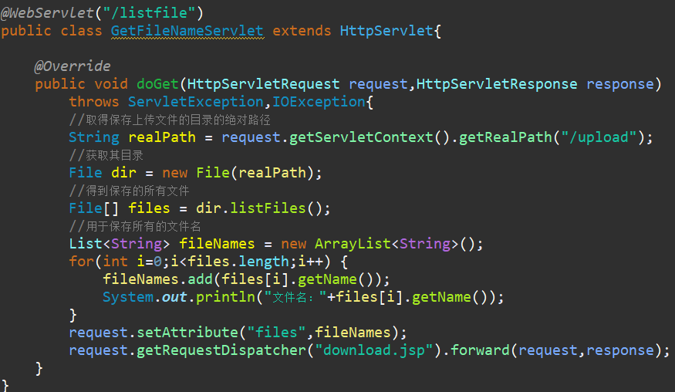

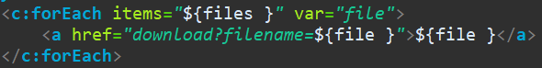

这里指定了下载路径为download?filename=文件名，运行后访问页面效果如下：

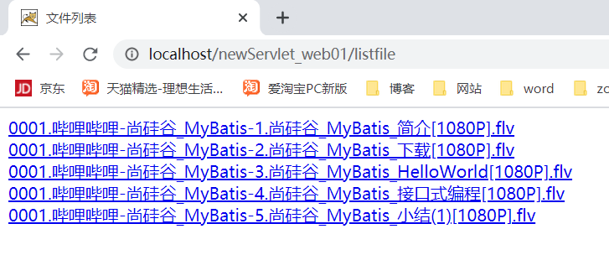

1. 创建用于实现下载的Servlet

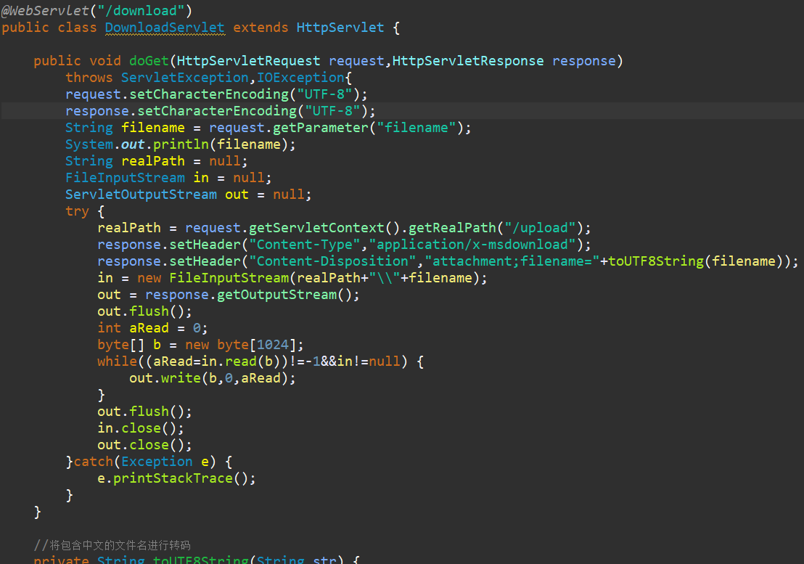

上述代码是实现下载的核心代码。同时为了避免包含中文字符的文件名出现乱码，定义一个方法用于实现中文字符的转换：

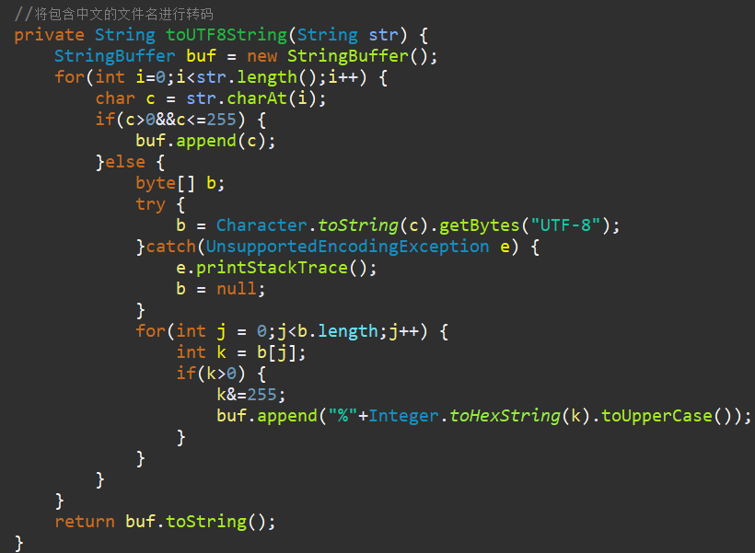

1. 运行项目，测试下载功能。在下载时如果出现了以下异常：

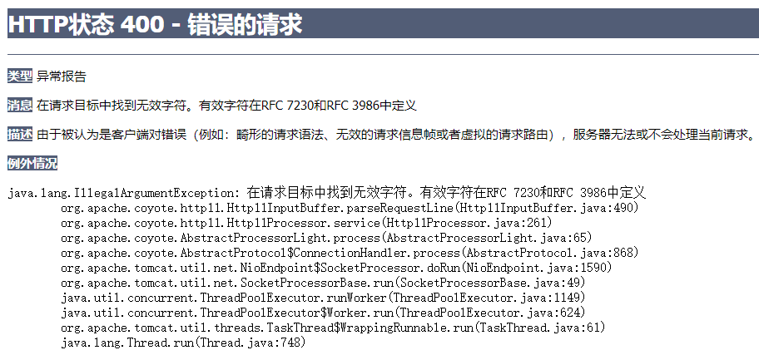

这是因为前端提交的一些特殊字符（因为文件名中存在中文）在高版本的Tomcat中不能识别，修改tomcat/conf/server.xml文件：



参考：<https://blog.csdn.net/weixin_39207535/article/details/108260666>

说明：以上文件下载教程是参考SSM中的，更多详情请查看SSM笔记或学习SSM的教材书。